Спортивное развлечение «День земли» старшая группа
Подготовила: инструктор по физическому воспитанию
Е.В.Толмачева
Цель: создание у детей радостного настроения, воспитание любви и бережного отношения к природе.
Задачи:
- Формировать представление о многообразии природного мира.
- Продолжить формирование основ безопасного поведения детей в природе.
- Способствовать физическому развитию детей дошкольного возраста.
- Воспитывать у детей ответственное, гуманное, бережное, эмоционально – положительное отношение к природе и друг к другу.
- Воспитывать смелость, решительность, находчивость, стремление добиваться командных успехов.
- Доставить детям радость от участия в общем празднике.

Ход развлечения.
Инструктор: Здравствуйте ребята, послушайте загадку.
Ни затылка, ни лица, ни начала, ни конца;
Как по ней ты не пойдешь – конца-края не найдешь. (земля)
Правильно земля - наша планета.
Инструктор: Наша планета – это общий дом. И много лет мы в нём живём! И мы должны беречь этот дом, а наш дом – это солнце, небо, реки, моря, озёра, леса, поля. И даже самый маленький жучок, и паучок, и муравей - жители нашей планеты – Земля!
Чтобы с вами нам начать защищать нашу планету, давайте разомнемся.
Игра-разминка «Кто, где живет?»
Каждый где-нибудь живет: (Правой рукой «рисуют» волны.)
Рыба – в речке,
В норке – крот, (Приседают.)
Заяц – в поле, (Прыгают, сделав руками ушки.)
Мышь – в соломе, (Приседают.)
Спит зимой медведь в берлоге, (Складывают руки около лица.)
Я – в большом кирпичном доме, (Смыкают руки над головой, изображая крышу.)
Пес Волчок – в моем дворе, (Встают на четвереньки.)
В деревянной конуре,
Кошка Мурка – на диване, (Гладят лицо.)
Зебры – в Африке, в саванне, (Бегут на месте.)
В темных джунглях – бегемот, (Идут вразвалку.)
Ну, а солнце где живет? (Пожимают плечами.)
Солнце – высоко на небе, (Поднимают руки вверх.)
Днем и утром – это ясно: (Тянутся руками вверх, встав на носочки.)
В небе жить ему прекрасно!
Инструктор: Посмотрите сколько мусора, кто же это сделал?
Ребята, можно оставлять за собой мусор?
А, что с ним нужно сделать? Давайте поможем планете, уберем мусор.
«Собери мусор» - (дети собирают мусор, разбросанный по залу в корзину)
Инструктор: Ребята, в лесу кто-то разломал муравейник. Как вы думайте можно это делать? Почему? Поможем муравьям собрать домик?
«Построй домик муравьям»
Дети выстраиваются в две команды – колоны; рядом с каждой командой лежит деревянный конструктор по количеству детей; по сигналу игроки бегут и начинают строить «дом для муравья»,
Инструктор: Солнце у нас не светит, посмотрите? Как вы думайте почему?
Конечно, у него нет лучиков. Мы с вами можем ему помочь.
Игра: «Собери солнышко
Дети по очереди прикладывают к солнышку лучик.
Инструктор: Посмотрите теперь на нашей планете светит солнце.

Словесная игра «Если я приду в лесок»
Если я приду в лесок и сорву ромашку (нет)
Если съем я пирожок и выброшу бумажку (нет)
Если хлебушка кусок на пеньке оставлю (да)
Если ветку подвяжу, колышек поставлю (да)
Если разведу костёр, а тушить не буду (нет)
Если сильно насорю и убрать забуду (нет)
Если мусор уберу, банку закопаю (да)
Я люблю свою природу, я ей помогаю (да)
Инструктор: Ну, теперь я не сомневаюсь, что вы никогда не причините вреда Матушке Природе. Будете ее оберегать и любить всем сердцем.
Инструктор: Мы должны заботиться о своем доме – планете Земля, о своей Родине. И где бы мы ни были, мы должны помнить, что мы – граждане очень сильной, могучей страны, имя которой - Россия. И каждый россиянин должен любить природу своей страны и охранять её.

Фотоотчет «День земли»

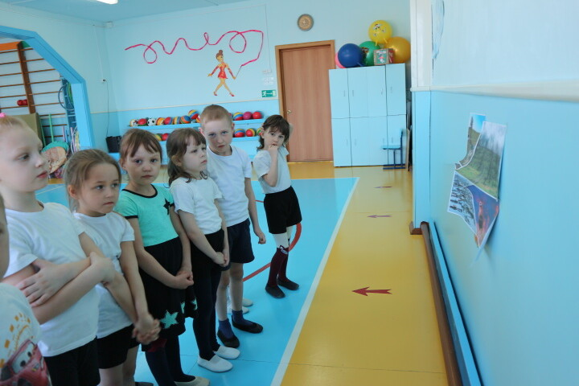 | 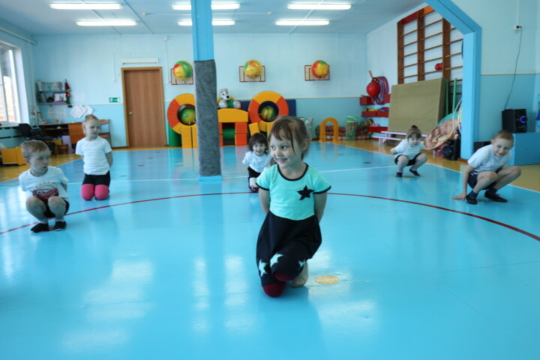
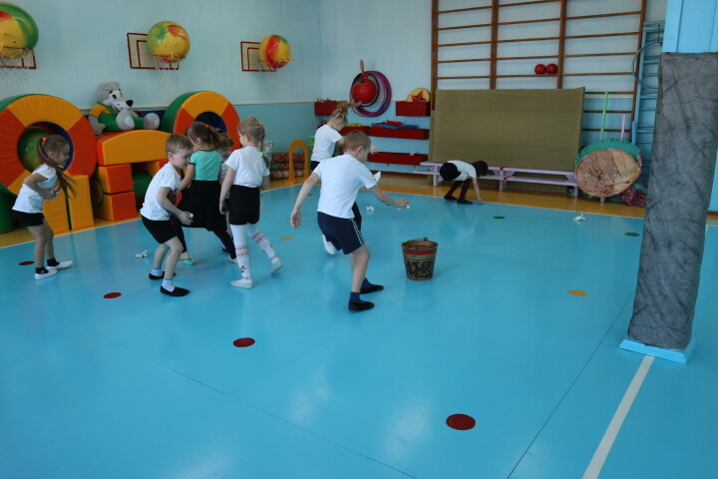 | 